Formularios ParteI

La petición de una JSP con el método POST
La petición POST sirve para enviar información al servidor para que ésta sea procesada.
Una vez que se procesa, se envía en la respuesta al navegador alguna página con información. En
una petición POST puede viajar mucha más información (get).
El valor de los parámetros que proporcionó el usuario en una petición POST, se encuentran dentro de un objeto llamado request.

La Figura a) muestra una página JSP llamada index.jsp que captura datos del usuario. Al
oprimir el botón “enviar”, index.jsp envía los datos (parámetros) dentro del objeto request
a la paginaDestino.jsp. La paginaDestino.jsp de la Figura b) despliega los parámetros
recibidos. El botón “regresar” en la paginaDestino.jsp sirve para regresar a index.jsp.
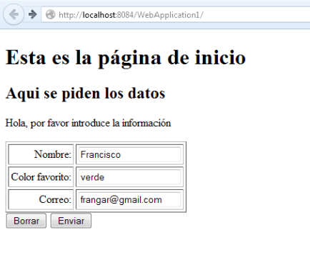
Esta es la página destino
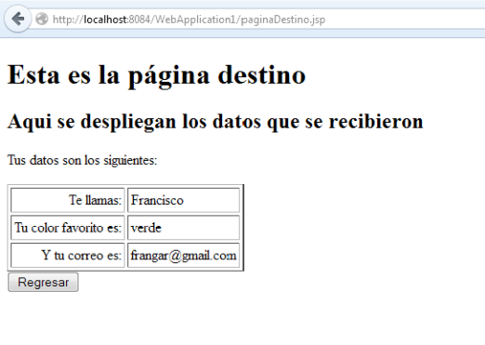
El código de index.jsp es el siguiente:
<%@page contentType="text/html" pageEncoding="UTF-8"%>
<!DOCTYPE html>
<html>
<head>
<meta http-equiv="Content-Type"
content="text/html; charset=UTF-8">
<title> Area de texto</title>
</head>
<body>
<h1> Esta es la página de inicio</h1>
<h2> Aqui se piden los datos </h2>
<p> Hola, por favor introduce la información </p>
<form action="paginaDestino.jsp" method="post">
<table cellspacing="3" cellpadding="3" border="1" >
<tr>
<td align="right"> Nombre: </td>
<td><input type="text" name="nombre"></td>
</tr>
<tr>
<td align="right"> Color favorito: </td>
<td> <input type="text" name="color"> </td>
</tr>
<tr>
<td align="right"> Correo: </td>
<td> <input type="text" name="mail"> </td>
</tr>
</table>
<input type="reset" value="Borrar">
<input type="submit" value="Enviar" name=”enviar”>
</form>
</body>
</html>

index.jsp pide los datos al usuario y las capturas en los atributos llamados nombre, color y
mail. Cuando el usuario oprime el botón “Enviar”, se ejecuta la acción “ir a paginaDestino.
jsp”. Si no se capturó un dato, se envía el valor null.

El código de paginaDestino.jsp es el siguiente:

<%@page contentType="text/html" pageEncoding="UTF-8"%>
<!DOCTYPE html>
<html>
<head>
<meta http-equiv="Content-Type"
content="text/html; charset=UTF-8">
<title>Pagina Destino JSP</title>
</head>
<body>
<%
// Este es un scriptlet
// Es código en Java que captura los parámetros enviados
// en el objeto "request"
String nombre = request.getParameter("nombre");
String color = request.getParameter("color");
String mail = request.getParameter("mail");
%>
<h1> Esta es la página destino</h1>
<h2> Aqui se despliegan los datos que se recibieron</h2>
<p> Tus datos son los siguientes: </p>
<table cellspacing="3" cellpadding="3" border="1" >
<tr>
<td align="right"> Te llamas: </td>
<td> <%= nombre %> </td>
</tr>
<tr>
<td align="right"> Tu color favorito es: </td>
<td> <%= color %> </td>
</tr>
<tr>
<td align="right"> Y tu correo es: </td>
<td> <%= mail %> </td>
</tr>
</table>
<p><a href=”index.jsp”>regresar</a></p>
</html>

Necesitamos más control de los datos enviados, chequeo en servidor
Estructuras de tipo

String envio=request.getParameter("enviar");
if (envio!=null){
String nombre=request.getParameter("nombre").trim();

if (nombre.isEmpty() ){
out.println(" datos incompletos");
}else {
out.println("sus datos "+nombre+ " "+nombre);
}
}

Recepción de los valores de radio-button y checkbox

<%@page contentType="text/html" pageEncoding="UTF-8"%>
<!DOCTYPE html>
<html>
<head>
<meta http-equiv="Content-Type"
content="text/html; charset=UTF-8">
<title> Captura con Radio-button y Checkbox</title>
</head>
<body>
<h1> Esta es la página de inicio</h1>
<h2> Aqui se piden los datos </h2>
<form action="paginaDestino.jsp" method="post">
<p> Elige que transporte prefieres </p>
<input type="radio" name="transporte"
value="Automovil" checked> Coche
<input type="radio" name="transporte" value="Avion"> Avión
<input type="radio" name="transporte"
value="Camion"> Autobus <br>
<p> ¿Cuáles son tus destinos favoritos? </p>
<input type="checkbox" name="ciudad" value="Ciudad">Ciudad<br>
<input type="checkbox" name="bosque" value="Bosque">Bosque<br>
<input type="checkbox" name="playa" value="playa">Playa <br>
<input type="submit" value="Enviar">
</form>
</body>
</html>

La página destino.jsp se recupera la información con un scriptlet que captura
los valores de cada uno de los atributos enviados por index.jsp. Posteriormente despliega la
información recibida usando scriptlets que contienen el condicional if, como se aprecia en el
siguiente código:
<%@page contentType="text/html" pageEncoding="UTF-8"%>
<!DOCTYPE html>
<html>
<head>
<meta http-equiv="Content-Type"
content="text/html; charset=UTF-8">
<title>Pagina Destino JSP</title>
</head>
<body>
<%
// Este es un scriptlet
// Es código en Javaque captura los parámetros enviados
// en el objeto "request"
String transp = request.getParameter("transporte");
String ciudad = request.getParameter("ciudad");
String bosque = request.getParameter("bosque");
String playa = request.getParameter("playa");
%>
<h1> Esta es la página destino</h1>
<h2> Aquí se despliegan los datos que se recibieron</h2>
<table cellspacing="3" cellpadding="3" border="1" >
<tr>
<td align="right"> Tu transporte preferido es el: </td>
<td><%= transp %></td>
</tr>
</table>
<p> Elegiste los siguientes destinos: <br><
<% if ( ciudad != null) { %>
ciudad,
<% }%>
<% if ( bosque != null) { %>
bosque,
<% }%>
<% if ( playa != null) { %>
playa
<% }%>
<p><a href=”index.jsp”>regresar</a></p>
</body>
</html>

Recepción de valores en lista de opciones (combo box, list box)

En un combo box solamente se puede seleccionar una opción. La página destino obtiene el valor
seleccionado con el valor de su atributo, es decir, como se hace para los campos de texto o
los radio-botones. Sin embargo, cuando se trata de una lista con múltiples opciones (list box),
es necesario un poco más de procesamiento.

página index.jsp que captura la información del usuario
por medio de una combo box y una list box. Su código es el siguiente:
<form action="paginaDestino.jsp" method="post">
<p> Idioma natal: <br>
<select name="idioma">
<option selected>Espanol</option>
<option>Ingles</option>
<option>Frances</option>
<option>Aleman</option>
</select>
</p>
<p> Selecciona tus lenguajes de programación </p>

<select name="lenguajes" multiple>
<option Selected>Java</option>>
<option>C/C++</option>
<option>Basic</option>
<option>Phyton</option>
<option>Pascal</option>
</select>

<input type="submit" value="Enviar">
</form>

//en una select simple es imposible pasar un null , pero un select multiple si es posible
//y así evitar el error 500
La páginaDestino.jsp recibe la información de index.jsp y la despliega, como se muestra en la

<%
// Extracción de los parámetros recibidos
String idioma = request.getParameter("idioma");
String[] lenguajesSelec =request.getParameterValues("lenguajes");
%>

Para manejar la publicación del array:
<p> Manejas los siguientes lenguajes de programación: <br>
<%
for( int i=0; i< lenguajesSelec.length; i++)
{
%>
<%= lenguajesSelec[i] %>
<% }
%>
</p>

Recepción de un área de texto

<form action="paginaDestino.jsp" method="post">
<p> Se puede desplegar texto por default </p>
<textarea name="area1" rows="3" cols="30"> Si la cantidad de palabras del texto es mayor a los tres renglones que se especificaron para esta area de texto, entonces se despliega automáticamente una barra de desplazamiento
vertical.</textarea>
<p> O puede ser un area en blanco para capturar texto </p>
<textarea name="area2" rows="4" cols="60"></textarea>
<input type="submit" value="Enviar">
</form>

<%
// Extracción de los parámetros recibidos
String areaTexto1 = request.getParameter("area1");
String areaTexto2 = request.getParameter("area2");
%>

